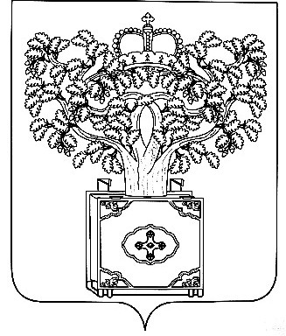  АДМИНИСТРАЦИЯ МУНИЦИПАЛЬНОГО  ОБРАЗОВАНИЯ ПЛАВСКИЙ РАЙОН  ______________________  УПРАВЛЕНИЕ ПО ОБРАЗОВАНИЮ, КУЛЬТУРЕ, СПОРТУ И  МОЛОДЕЖНОЙ ПОЛИТИКЕ  АДМИНИСТРАЦИИ  МУНИЦИПАЛЬНОГО ОБРАЗОВАНИЯ ПЛАВСКИЙ РАЙОН  301470, Тульская область,  г. Плавск, ул. Коммунаров, дом 43  Телефон 6-47-08, факс 2-25-93  E-mail: upr.obrazovanie@tularegion.org  «17»января 2018 г. № 28 |  | Министерство образования  Тульской области  Заместителю министра –  директору департамента образования  министерства образования Тульской области  А.А.Шевелевой

Информация
управления по образованию, культуре, спорту и молодежной политике администрации муниципального образования Плавский район об изменениях сведений о руководителях образовательных организаций для размещения на сайте министерства образования Тульской области

Начальник управления
по образованию, культуре, спорту и
молодежной политике администрации
муниципального образования
Плавский район Е.В. Михайлова

Исп. Л.В.Дедук
Тел.: 8(48752)6-53-11

Приложение
к письму управления по образованию,
культуре, спорту и молодежной политике
администрации МО Плавский район
от 17.01.2018 № 28

№ п/п | Наименование образовательного учреждения | Руководитель  Учреждения (фото и ФИО полностью) | Почтовый адрес с индексом образовательного учреждения | Телефон, факс с кодом | Сотовый телефон руководителя | Адрес сайта и электронной почты образовательного учреждения | Личный адрес электронной почты руководителя образовательного учреждения
 | Муниципальное бюджетное общеобразовательное учреждение муниципального образования Плавский район «Плавская средняя общеобразовательная школа №1 им. дважды Героя Советского Союза Б.Ф. Сафонова» | 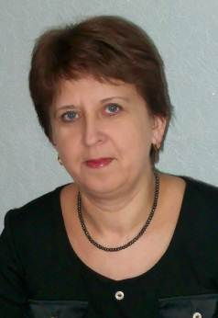  Белоножкина Валентина Аркадьевна | 301470,  Тульская область,  г. Плавск,  ул.Победы,  д. 22 | 8(48752)  2-16-03;  2-25-50 | 8-953-180-0963 | http://plavsosh1.lbihost.ru  valentina.belonozhkina@tularegion.org | valentina.belonozhkina@tularegion.org
 | Муниципальное бюджетное общеобразовательное учреждение муниципального образования Плавский район«Плавская средняя общеобразовательная школа № 2» | 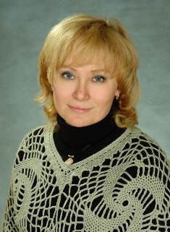  Сидор  Галина Алексеевна | 301470,  Тульская область,  г. Плавск,  ул.Коммунаров,  д.68а | 8(48752)  2-25-54  8 (48752)  2-23-59  (факс) | 8-960-597-7565 | http://plavsksosh2.ru  galina.sidor@tularegion.org | galina.sidor@tularegion.org
 | Муниципальное бюджетное общеобразовательное учреждение муниципального образования Плавский район «Плавская средняя общеобразовательная школа № 4» | 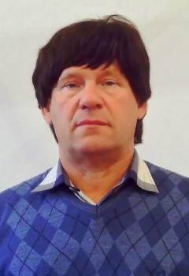  Голиков  Виктор Сергеевич | 301470,  Тульская область,  г. Плавск,  ул. Тимофеева,  д.7а | 8(48752)  2-25-88 | 8-903-844-6587 | http://plavsksosh4.ru/  viktor.golikov@tularegion.org | viktor.golikov@tularegion.org
 | Муниципальное бюджетное общеобразовательное учреждение муниципального образования  Плавский район  «Волхонщинская средняя общеобразовательная школа» | 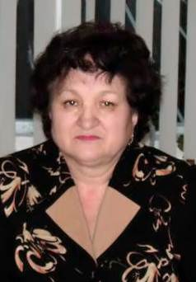  Сазончикова  Людмила Борисовна | 301475,  Тульская область,  Плавский район,  п.Октябрьский,  ул.Школьная,  д.15 | 8(48752)  6-51-09 | 8-920-744-5831 | http://volhon24001.lbihost.ru  lyudmila.sazonchikova@tularegion.org | lyudmila.sazonchikova@tularegion.org
 | Муниципальное бюджетное общеобразовательное учреждение муниципального образования Плавский район «Горбачёвская средняя общеобразовательная школа» | 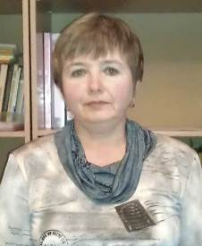Кутепова Галина Викторовна | 301480,  Тульская область, Плавский район,  п. Горбачево,  ул. Школьная, д.18 | 8(48752)  3-16-75 | 8-961-261-4535 | http://gorbachevska.lbihost.ru  galina.kutepova@tularegion.org | galina.kutepova@tularegion.org
 | Муниципальное бюджетное общеобразовательное учреждение муниципального образования Плавский район «Молочно – Дворская средняя общеобразовательная школа» | 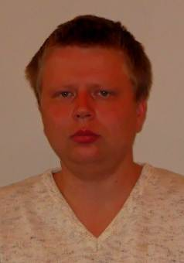  Дроздов  Сергей Сергеевич | 301493,  Тульская область, Плавский район,  п. Молочные Дворы,  ул. Спортивная,  д.3. | 8(48752)  5-24-23 | 8-960-597-3171 | http://mdschool.ucoz.ru  sergey.drozdov@tularegion.org | sergey.drozdov@tularegion.org
 | Муниципальное бюджетное общеобразовательное учреждение муниципального образования Плавский район «Центр образования №1» | 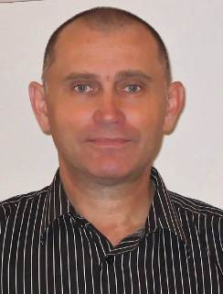  Степочкин  Олег  Сергеевич | 301478,  Тульская область, Плавский район,  с.Мещерино,  ул.Центральная,  д.17 | 8(48752)  3-12-48 | 8-960-597-1657 | http://meschool.info  centrobraz1.plavsk@tularegion.org | centrobraz1.plavsk@tularegion.org
 | Муниципальное бюджетное общеобразовательное учреждение муниципального образования Плавский район «Ново-Никольская средняя общеобразовательная школа» | 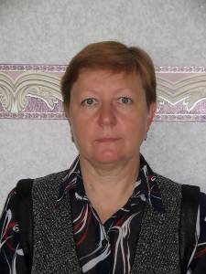  Кострикова Елена  Ивановна | 301482,  Тульская область, Плавский район,  п.Стройка,  ул.Центральная,  д.36 | 8(48752)  4-34-09 | 8-920-775-7294 | http://nniksosh71.a2b2.ru  elena.kostrikova@tularegion.org | elena.kostrikova@tularegion.org
 | Муниципальное бюджетное общеобразовательное учреждение муниципального образования Плавский район «Центр образования №3» | 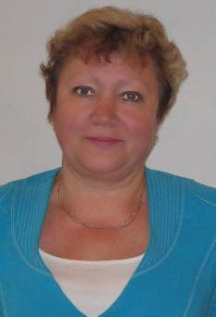  Барданова Людмила Владимировна | 301476,  Тульская область, Плавский район,  с. Сорочинка,  ул. Центральная,  д. 6 | 8(48752)  3-26-41 | 8-906-625-1765 | http://zentr-3.lbihost.ru  lyudmila.bardanova@tularegion.org | lyudmila.bardanova@tularegion.org
 | Муниципальное бюджетное общеобразовательное учреждение муниципального образования Плавский район «Центр образования №4» | Федорова  Юлия Владимировна | 301484,  Тульская область, Плавский район,  с. Большие Озерки, ул. Школьная, д. 2 | 8(48752)  3-35-10 | 8-953-956-8472 | http://co4bo.ru  yuliya.fedorova@tularegion.org | yuliya.fedorova@tularegion.org
 | Муниципальное бюджетное общеобразовательное учреждение муниципального образования Плавский район «Центр образования №2» | 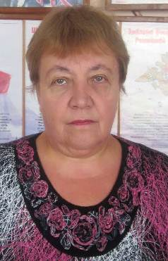  Коновалова Екатерина Николаевна | 301477,  Тульская область,  Плавский район,  с. Камынино,  ул. Парковая,  д.1 | 8(48752)  3-23-48 | 8-961-264-7608 | http://centr-obrazovaniya2.lbihost.ru  ekaterina.konovalova@tularegion.org | ekaterina.konovalova@tularegion.org
 | Муниципальное бюджетное общеобразовательное учреждение муниципального образования Плавский район «Ольховская основная общеобразовательная школа» | 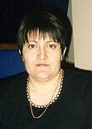  ДамбеговаЗарета Борисовна | 301483,  Тульская область, Плавский район,  д. Новое Жуково,  ул. Школьная,  д.26 | 8(48752)  3-33-35 | 8-905-119-7630 | http://olhioosch.a2b2.ru  zareta.dambegova@tularegion.org | zareta.dambegova@tularegion.org
13. | Муниципальное бюджетное учреждение дополнительного образования муниципального образования Плавский район «Дом детского творчества» | 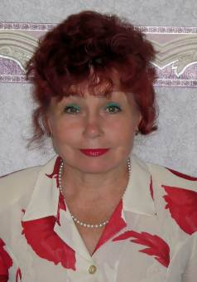  Илюхина  Любовь  Алексеевна | 301471,  Тульская область, Плавский район,  г. Плавск,  ул. Победы,  дом 20 | 8 (48752)  2-12-68 | 8-960-606-5121 | http://russia-sad.ru/tula/plavsk/ddt/  lyubov.ilyuhina@tularegion.org | lyubov.ilyuhina@tularegion.org
14. | Муниципальное бюджетное учреждение муниципального образования Плавский район «Центр психолого-педагогической, медицинской и социальной помощи «Доверие» | 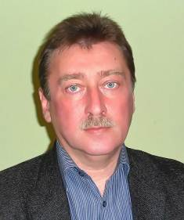Шибаев  Олег Алексеевич | 301470,  Тульская область,  г. Плавск,  ул. Ленина,  дом 4 | 8(48752)  6-55-25 | 8-906-626-6820 | http://doverieplavsk.narod.ru  oleg.shibaev@tularegion.org | oleg.shibaev@tularegion.org
15. | Муниципальное бюджетное учреждение дополнительного образования муниципального образования Плавский район «Детский экологический центр  г. Плавска» | 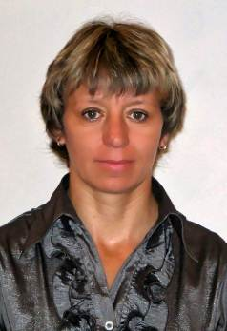Казначеева Наталья Ивановна | 301470,  Тульская область,  г. Плавск,  ул. Коммунаров,  д. 68 | 8 (48752)  2-19- 89 | 8-960-593-5031 | http://ecologiyaplavsk.narod.ru  natalya.kaznacheeva@tularegion.org | natalya.kaznacheeva@tularegion.org
16. | Муниципальное бюджетное учреждение дополнительного образования муниципального образования Плавский район «Детско-юношеская спортивная школа» | Михалева  Ольга Анатольевна | 301470,  Тульская область,  г. Плавск,  ул. Ленина,  д. 4 | 8 (48752)  2-40-44 | 8-903-421-6558 | http://plavskdyussh.ru  olga.mihaleva@tularegion.org | olga.mihaleva@tularegion.org
17. | Муниципальное казённоеучреждение «Центр обеспечения системы образования Плавского района» | 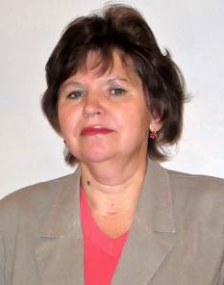Дедук  Людмила Вячеславовна | 301470,  Тульская область,  г. Плавск,  ул. Ленина,  д. 4 | 8 (48752)  6-53-11;  2-19-27 | 8-903-844-6585 | http://coso.okis.ru  tcoso.plavsk@tularegion.org | tcoso.plavsk@tularegion.org
18. | Муниципальное бюджетное дошкольное образовательное учреждение муниципального образования Плавский район «Детский сад комбинированного  вида №1» | 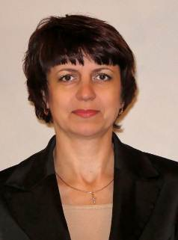Балахнина Елена  Юрьевна | 301470,  Тульская область,  г.Плавск,  ул.Щорса,  д.2 | 8(48752)  2-24-07 | 8-920-767-5612 | http://plavskdetsad1.lbihost.ru.  sadkombvida.plavsk@tularegion.org | sadkombvida.plavsk@tularegion.org
19. | Муниципальное бюджетное дошкольное образовательное учреждение муниципального образования Плавский район «Детский сад общеразвивающего вида «Пчёлка» с приоритетным осуществлением деятельности по познавательно-речевому направлению | 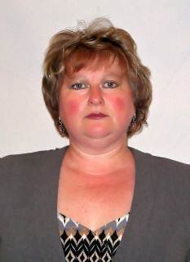Лобынцева Светлана Анатольевна | 301471,  Тульская область,  г. Плавск,  ул. Победы,  д.20 | 8(48752)  2-16-77 | 8-960-606-4542 | http://pcholkads.ru.  pcholka.plavsk@tularegion.org | pcholka.plavsk@tularegion.org
20. | Муниципальное бюджетное образовательное учреждение муниципального образования Плавский район «Центр развития ребенка – детский сад «Берёзка» | 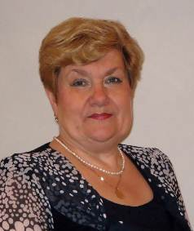Сигушина  Зоя Владимировна | 301471,  Тульская область,  г. Плавск,  ул. Мичурина,  д.27б | 8(48752)  2-25-95 | 8-953-197-6581 | http://berezka27b.lbihost.ru  berezka.plavsk@tularegion.org | berezka.plavsk@tularegion.org
21. | Муниципальное бюджетное дошкольное образовательное учреждение муниципального образования Плавский район «Центр развития ребёнка – детский сад «Теремок» | 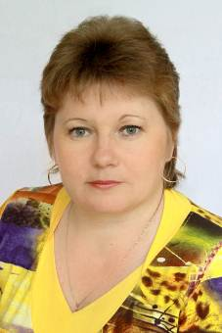Лещинская Светлана Васильевна | 301470,  Тульская область,  г. Плавск,  ул. Коммунаров,  дом 51а | 8(48752)  2-22-75 | 8-961-261-6532 | http://plavskteremok.narod.ru  teremok.plavsk@tularegion.org | teremok.plavsk@tularegion.org
22. | Муниципальное бюджетное дошкольное образовательное учреждение муниципального образования Плавский район – детский сад  п.Молочные Дворы | 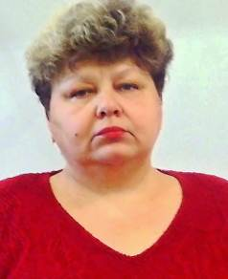Левочкина Маргарита Михайловна | 301493,  Тульская область, Плавский район,  п. Молочные Дворы, ул.Спортивная,  д.4 | 8(48752)  5-23-68 | 8-903-421-0378 | mol-dvor.russia-sad.ru  molochniedvori@tularegion.org | molochniedvori@tularegion.org
23. | Муниципальное бюджетное дошкольное образовательное учреждение муниципального образования Плавский район «Детский сад «Радуга» | 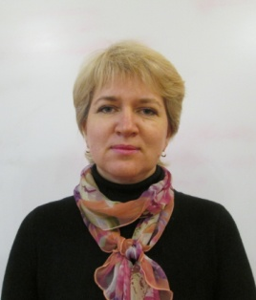Валуева  Ольга Александровна | 301475,  Тульская область, Плавский район,  пос. Октябрьский,  ул. Парковая,  д.15 | 8(48752)  2-15-50 | 8-953-188-9080 | radugaplavsk.ru  raduga.plavsk@tularegion.org | raduga.plavsk@tularegion.org
24. | Муниципальное бюджетное дошкольное образовательное учреждение муниципального образования Плавский район «Детский сад «Улыбка» | 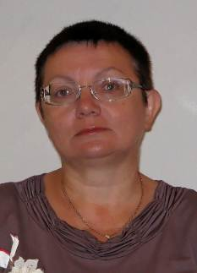Токарева  Ирина Николаевна | 301480,  Тульская область, Плавский район,  п. Горбачёво,  ул. Олимпийская,  дом 27 | 8(48752)  3-16-83 | 8-950-901-9661 | ds-ulybka.ru  ulybka.plavsk@tularegion.org | ulybka.plavsk@tularegion.org
25. | Муниципальное бюджетное дошкольное образовательное учреждение муниципального образования Плавский район «Детский сад «Малыш» | 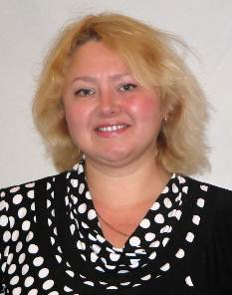Мартынова Татьяна Евгеньевна | 301480,  Тульская область, Плавский район,  п. Советский,  ул. Почтовая,  дом 19 | 8(48752)  3-32-13 | 8-903-037-14-55 | http://ds-plavskmalish.lbihost.ru.  malysh.plavsk@tularegion.org | malysh.plavsk@tularegion.org
26. | Муниципальное бюджетное дошкольное образовательное учреждение муниципального образования Плавский район «Детский сад «Родничок» | 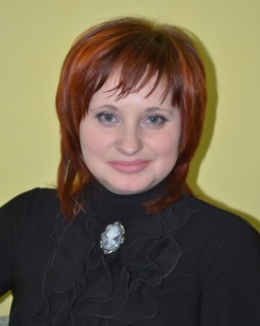  Бологова  Жанна  Юрьевна | 301470,  Тульская область, Плавский район,  п.Пригородный,  ул. Садовая, д.1 | 8(48752)  2-13-26 | 8-906-626-2101 | plavsk-rodnichok.russia-sad.ru  rodnichok.plavsk@tularegion.org | rodnichok.plavsk@tularegion.org
27. | Муниципальное бюджетное образовательное учреждение дополнительного образования детей муниципального образования Плавский район «Плавская детская музыкальная школа» | 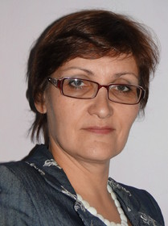  Солопова Светлана Викторовна | 301471,  Тульская область, г.Плавск,  ул. Победы,  д.20. | 8(48752)  2-25-42,  2-16-95 | 8-960-599-4151 | http://plav.tis.muzkult.ru  svetlana.solopova@tularegion.org | svetlana.solopova@tularegion.org
28 | Муниципальное бюджетное учреждение муниципального образования Плавский район "Городской дом культуры" | 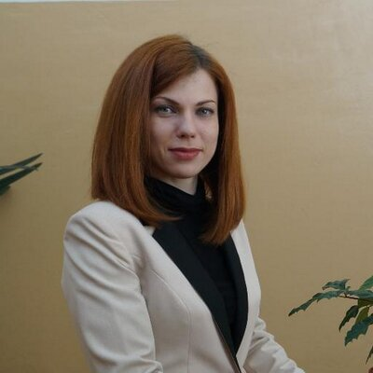  Курохтина Ольга Владимировна | 301470, Тульская область, г. Плавск, ул. Орлова, д. 11 | 8(48752)  2-23-85 | 8-920-786-53-33 | http://plavskdk.ru
29 | Муниципальное бюджетное учреждение муниципального образования Плавский район "Городская библиотека" | Федосеева Оксана Яновна | 301470, Тульская область, г. Плавск, ул. Коммунаров, д. 62 | 8(48752)  2-14-30
30 | Муниципальное бюджетное учреждение культуры муниципального образования Плавский район "Плавский районный краеведческий музей" | Поздеева Людмила Кирилловна | 301470, Тульская область, г. Плавск, ул. Калинина, д. 3 | 8(48752) 2-22-65
31 | Муниципальное бюджетное учреждение муниципального образования Плавский район "Молодежный центр "Патриот" | Серегина Яна Олеговна | 301470, Тульская область, г. Плавск, ул. Орлова, д. 3 | 8(48752) 6-46-12

